МИНИСТЕРСТВО НАУКИ И ВЫСШЕГО ОБРАЗОВАНИЯ РОССИЙСКОЙ ФЕДЕРАЦИИ

Федеральное государственное бюджетное образовательное учреждение

высшего образования

**«Вятский государственный университет»**

Факультет автоматики и вычислительной техники

Кафедра электронных вычислительных машин

Допущено к защите

Руководитель проекта

________/Исупов К.С./

(подпись) (Ф.И.О)

«__»__________202_г.

Синтез микропрограммного управляющего автомата

Пояснительная записка курсового проекта по дисциплине

«Комплекс знаний бакалавра в области программного и аппаратного обеспечения вычислительной техники»

ТПЖА.09.03.01.464 ПЗ

Разработал студент группы ИВТ-21 ________________/Монахов А.М./

Руководитель _________________/Исупов К.С./

Консультант _________________/Мельцов В.Ю./

Работа защищена с оценкой «____________» _______________

(оценка) (дата)

Члены комиссии __________________/ ___________/

(подпись)

_________________ /____________/

(подпись)

_________________ /____________/

(подпись)

Киров 2021

Реферат

Монахов А.М.. Синтез микропрограммного управляющего автомата. ТПЖА.09.03.01.464 ПЗ: Курс. проект / ВятГУ, каф. ЭВМ; рук. Исупов К.С.. - Киров, 2021. – ПЗ 58с, 15 табл., 5 рис., 6 прил.

СИНТЕЗ АВТОМАТА, МИКРОПРОГРАММНЫЙ АВТОМАТ, ДЕЛЕНИЕ С ПЛАВАЮЩЕЙ ЗАПЯТОЙ, ХАРАКТЕРИСТИКА, УПРАВЛЯЮЩИЙ АВТОМАТ, ОПЕРАЦИОННЫЙ АВТОМАТ.

Объект исследования и разработки – микропрограммный автомат, выполняющий деление I способом с плавающей запятой с характеристиками в дополнительном коде.

Цель курсового проекта – синтез микропрограммного автомата, выполняющего деление I способом с плавающей запятой с характеристиками и вычитанием в дополнительном коде.

Синтезированный автомат позволяет выполнять деление чисел с плавающей запятой с характеристиками.

.

Оглавление

Введение. 5

1 Постановка задачи 6

2 Описание используемого алгоритма деления 7

3 Численные примеры 9

3.1 ПРС при вычитании характеристик 9

3.2 Истинная ПМР при вычитании характеристик 9

3.3 Временное ПМР при вычитании характеристик(устранимая) 9

3.4 Временная ПМР при вычитании характеристик (неустранимая) 10

3.5 Истинная ПРС при увеличении характеристики частного после первого вычитания 12

3.6 Пример без исключительных ситуаций №1 13

3.7 Пример без исключительных ситуаций №2 15

4 Выбор функциональной схемы операционной части устройства и определение списка микроопераций и логических условий. 18

4.1 Состав операционного автомата 18

4.2 Описание операционного автомата. 18

4.3 Управляющие и осведомительные сигналы 19

5 Разработка содержательной граф-схемы алгоритма 21

6. Построение отмеченной граф – схемы алгоритма 22

7. Построение графов автоматов Мили и Мура 24

8. Выбор структурной схемы управляющего автомата 25

9. Кодирование внутренних состояний для модели Мили 27

9.1 Кодирование состояния для модели Мили на D-триггерах 27

9.2 Кодирование состояния для модели Мили на RS-триггерах 32

10. Кодирование внутренних состояний для модели Мура 45

10.1 Кодирование состояния для модели Мура на D-триггерах 45

10.2 Кодирование состояния для модели Мура на RS-триггерах 49

11. Построение схемы управляющего микропрограммного автомата 50

Заключение 51

Список используемых источников 52

Приложение А 53

Приложение Б 54

Приложение В 55

Приложение Г 56

Приложение Д 57

Приложение Е 58

Введение.

В последнее время объемы вычислений сильно возросли и выполнять их вручную стало невозможно. В связи с этим были придуманы различные автоматические вычислительные устройства, выполняющие данные вычисления. Такие автоматы реализуются в виде самостоятельных устройств специального назначения или в виде блоков, входящих в системы управления и системы обработки информации. При этом работа ведется с математическими моделями, предназначенными для приближенного отображения физических моделей.

Основной целью данного курсового проекта является получение навыков синтеза управляющего МПА с жесткой логикой на основе разработки машинных алгоритмов одной из заданных арифметических операций. Основным требованием является минимизация аппаратурных затрат как управляющего, так и операционного автомата, при приемлемом быстродействии.

# 1 Постановка задачи

Синтезировать микропрограммный автомат с жесткой логикой, управляющий выполнением деления чисел в двоичной системе счисления с плавающей запятой с характеристиками в обратном коде первым способом.

# 2 Описание используемого алгоритма деления

1. Принять операнды.
2. Проверить делитель на равенство нулю. Если равен нулю, операцию деления необходимо прекратить, установить признак ДНН и перейти к п 15. Иначе перейти к п 3.
3. Проверить делимое на равенство нулю. Если равно нулю, сформировать результат 0, перейти к п 14. Иначе перейти к п 4.
4. Определить характеристику частного вычитанием характеристики делителя из характеристики делимого. При этом могут возникнуть следующие исключительные ситуации:
   1. Переполнение разрядной сетки (ПРС). Признаком ПРС является единица переноса из старшего разряда и единица в старшем разряде результирующей характеристики. Если возникло ПРС, необходимо зафиксировать её, перейти к п 15.
   2. Переполнение младших разрядов (ПМР). Признаком ПМР является отсутствие единицы переноса из старшего разряда и ноль в старшем разряде. Если возникло ПМР, необходимо сформировать результат 0, перейти к п 14.
   3. Временная ПМР. Признаком временной ПМР является отсутствие единицы переноса из старшего разряда и ноль в старшем разряде. При этом остальная часть характеристики должна быть заполнена единицами. При возникновении временной ПМР зафиксировать её, перейти к пункту 5.
   4. Если ни одна из ситуаций выше не возникла, перейти к пункту 5.
5. Определить знак частного сложением по модулю 2 знаковых разрядов делимого и делителя.
6. Если делимое (остаток) - положительное число, необходимо вычесть из мантиссы делимого мантиссу делителя в дополнительном коде, иначе – прибавить делитель.
7. Занести инвертированный знак остатка в младший разряд частного.
8. Выполнить сдвиги частного и делителя, заполняя «0», в сторону старших разрядов. Увеличить счётчик тактов на 1.
9. Проверить предпоследний разряд частного: если 1, перейти к п 10, иначе перейти к п 6.
10. Проверить счётчик тактов:
    1. Если счетчик тактов, СТ=23, перейти к п 11.
    2. Если счетчик тактов, СТ=24, перейти к 12.
11. Увеличить характеристику частного на 1. Проверить характеристику на ПРС. Если возникло ПРС зафиксировать её и прекратить операцию деления, перейти к п 15, иначе к п 13.
12. Если ранее была зафиксирована временная ПМР, то ПМР неустранима, сформировать результат 0. Перейти к п 14.
13. Сформировать результат, приписав знак из п 5.
14. Выдать результат.
15. Завершить операцию деления.

# 3 Численные примеры

## 3.1 ПРС при вычитании характеристик

Характеристика делимого: 111002 = 1210

Характеристика делителя: 010102 = -610

11100

10110 В данном случае ПРС является неустранимой, необходимо

110010 зафиксировать её и прекратить операцию деления

## 3.2 Истинная ПМР при вычитании характеристик

Характеристика делимого: 010102 = -610

Характеристика делителя: 111002 = 1210

01010

00100 В данном случае ПМР является неустранимой, необходимо

001110 вывести результат 0 и прекратить операцию деления

## 3.3 Временное ПМР при вычитании характеристик(устранимая)

Характеристика делимого: 0.10102 = -610

Характеристика делителя: 1.10112 = 1110

01010

00101 В данном случае возникла ПМР, которая может быть

001111 исправлена путём прибавления к ней единицы

Зафиксировали временную ПМР, продолжаем операцию деления:

Мантисса делимого: 0,11111112

Мантисса делителя: 0,10000002

Деление мантисс представлено в таблице 1.

|  |  |  |  |
| --- | --- | --- | --- |
| 🡨Частное(q) | 🡨Делимое(остатки, ∆) | Делитель(d) | Примечание |
| 0,0000000 | 0, 1111111 | 0, 1000000 | Исх. Данные i=0 |
|  | 0, 1111111  1, 1000000  0, 0111111 | 0, 1000000 | D-d  ∆0>0, q0=1 |
| 0, 0000001 | 0, 1111110 |  | Сдвиги i=1 |
|  | 0, 1111110  1, 1000000  0, 0111110 | 0, 1000000 | D-d  ∆0>0, q0=1 |
| 0, 0000011 | 0, 1111100 |  | Сдвиги i=2 |
| 0,0000011 | 0, 1111100  1, 1000000  0, 0111100 | 0, 1000000 | D-d  ∆0>0, q0=1 |
| 0,0000111 | 0,1111000 |  | Сдвиги i=3 |
|  | 0,1111000  1,1000000  0,0111000 | 0, 1000000 | D-d  ∆0>0, q0=1 |
| 0,0001111 | 0,1110000 |  | Сдвиги i=4 |
|  | 0,1110000  1,1000000  0,0110000 | 0, 1000000 | D-d  ∆0>0, q0=1 |
| 0,0011111 | 0,1100000 |  | Сдвиги i=5 |
|  | 0,1100000  1,1000000  0,0100000 | 0, 1000000 | D-d  ∆0>0, q0=1 |
| 0,0111111 | 0,1000000 |  | Сдвиги i=6 |
|  | 0,1000000  1,1000000  0,0000000 | 0, 1000000 | D-d  ∆0>0, q0=1 |
| 0,1111111 | 0,0000000 |  | Сдвиги i=7  P=p+1 |

Таблица 1 – Деление мантисс операндов

001111

00001 Временная ПМР устранена, можно продолжить алгоритм

010000 деления

## 3.4 Временная ПМР при вычитании характеристик (неустранимая)

Характеристика делимого: 010102 = -610

Характеристика делителя: 110112 = 1110

01010

00101 В данном случае возникла ПМР, которая может быть

001111 исправлена путём прибавления к ней единицы

Зафиксировали временную ПМР, продолжаем операцию деления.

Мантисса делимого: 0,10000002 = 0,510

Мантисса делителя: 0,11111112 = 0,996093751

Деление мантисс представлено в таблице 2.

|  |  |  |  |
| --- | --- | --- | --- |
| 🡨Частное(q) | 🡨Делимое(остатки, ∆) | Делитель(d) | Примечания |
| 0,0000000 | 0, 1000000 | 0, 1111111 | Исх. Данные i=0 |
|  | 0, 1000000  1, 1000001  1, 1000001 | 0, 1111111 | D-d  ∆0<0, q0=0. |
| 0,0000000 | 1,0000010 |  | Сдвиги i=1 |
|  | 1,0000010  0,1111111  1,1111111 | 0, 1111111 | D+d  ∆0<0, q0=0. |
| 0,0000000 | 1,1111110 |  | Сдвиги i=2 |
|  | 1,1111110  0,1111111  0,0000001 | 0, 1111111 | D+d  ∆0>0, q0=1. |
| 0,0000001 | 0,0000010 |  | Сдвиги i=3 |
|  | 0,0000010  1,0000001  1,0000011 | 0, 1111111 | D-d  ∆0<0, q0=0. |
| 0,0000010 | 0,0000110 |  | Сдвиги i=4 |
|  | 0,0000110  0,1111111  1,0000101 | 0, 1111111 | D+d  ∆0<0, q0=0. |
| 0,0000100 | 0,0001010 |  | Сдвиги i=5 |
|  | 0,0001010  0,1111111  1,0001001 | 0, 1111111 | D+d  ∆0<0, q0=0. |

Продолжение таблицы 2

|  |  |  |  |
| --- | --- | --- | --- |
| 0,0001000 | 0,0010010 |  | Сдвиги i=6 |
|  | 0,0010010 0,1111111  1,0010001 | 0, 1111111 | D+d  ∆0>0, q0=1. |
| 0,0010001 | 0,0100010 |  | Сдвиги i=7 |
|  | 0,0100010 0,1111111  1,0100001 | 0, 1111111 | D+d  ∆0<0, q0=0. |
| 0,0000000 |  |  | Сдвиги i=8  ПМР не испр. |

Таблица 2 – Деление мантисс операндов

Так как при вычитании мантисс остаток получился отрицательным, характеристику частного увеличивать не нужно. Временная ПМР переходит в истинную, необходимо вывести результат 0 и завершить операцию деления.

## 3.5 Истинная ПРС при увеличении характеристики частного после первого вычитания

Характеристика делимого: 111002

Характеристика делителя: 011012

11100

10011 Исключительных ситуаций не возникло, продолжаем

101111

Мантисса делимого: 0,11111112 = 0,9960937510

Мантисса делителя: 0,10000002 = 0,510

Деление мантисс представлено в таблице 3.

|  |  |  |  |
| --- | --- | --- | --- |
| 🡨Частное(q) | 🡨Делимое(остатки, ∆) | Делитель(d) | Примечания |
| 0,0000000 | 0, 1111111 | 0, 1000000 | Исх. Данные i=0 |
|  | 0,1111111  1,1000000  0,0111111 | 0, 1000000 | D-d  ∆0>0, q0=1 |
| 0,0000001 | 0,1111110 |  | Сдвиги i=1 |
|  | 0,1111110 1,1000000  0,0111110 | 0, 1000000 | D-d  ∆0>0, q0=1 |
| 0,0000011 | 0,1111100 |  | Сдвиги i=2 |
|  | 0,1111100 1,1000000  0,0111100 | 0, 1000000 | D-d  ∆0>0, q0=1 |
| 0,0000111 | 0,1111000 |  | Сдвиги i=3 |
|  | 0,1111000  1,1000000  0,0111000 | 0, 1000000 | D-d  ∆0>0, q0=1 |
| 0,0001111 | 0,1110000 |  | Сдвиги i=4 |
|  | 0,1110000  1,1000000  0,0110000 | 0, 1000000 | D-d  ∆0>0, q0=1 |
| 0,0011111 | 0,1100000 |  | Сдвиги i=5 |
|  | 0,1100000 1,1000000  0,0100000 | 0, 1000000 | D-d  ∆0>0, q0=1 |
| 0,0111111 | 0,1000000 |  | Сдвиги i=6 |
|  | 0,1000000  1,1000000 0,0000000 | 0, 1000000 | D-d  ∆0>0, q0=1 |
| 0,1111111 | 0,0000000 |  | Сдвиги i=7  P=p+1 |

Таблица 3 – Деление мантисс операндов

101111

00001 В данном случае возник ПРС, необходимо её

110000 зафиксировать и завершить работу алгоритма

## 3.6 Пример без исключительных ситуаций №1

Делимое: 5210 = 1101002 = 0.1101000 * 26

Делитель: -5610 = -1110002 = -0.1110000 * 26

Знак частного: 0 ⊕ 1 = 1

Характеристика частного:

0110

1010

11000 = 0

Деление мантисс операндов представлено в таблице 4

|  |  |  |  |
| --- | --- | --- | --- |
| 🡨Частное(q) | 🡨Делимое(остатки, ∆) | Делитель(d) | Примечания |
| 0.0000000 | 0.1101000 | 0.1110000 | Исх. Данные i=0 |
|  | 0.1101000  1.0010000  1.1111000 | 0.1110000 | D-d => ∆0<0, q0=0  Остаток меньше нуля |
| 0.0000000 | 1.1110000 |  | Сдвиги i=1 |
|  | 1.1110000  0.1110000  0.1100000 | 0.1110000 | ∆0+d => ∆1>0, q1=1 |
| 0.0000001 | 1.1000000 |  | Сдвиги i=2 |
|  | 1.1000000  1.0010000  0.1010000 | 0.1110000 | ∆0-d => ∆1>0, q1=1  Остаток больше нуля |
| 0.0000011 | 1.0100000 |  | Сдвиги i=3 |
|  | 1.0100000  1.0010000  0.0110000 | 0.1110000 | ∆0-d => ∆1>0, q1=1  Остаток больше нуля |
| 0.0000111 | 0.1100000 |  | Сдвиги i=4 |
|  | 0.1100000  1.0010000  1.1110000 | 0.1110000 | ∆0-d => ∆1<0, q1=0  Остаток меньше нуля |
| 0.0001110 | 1.1100000 |  | Сдвиги i=5 |
|  | 1.1100000  0.1110000  0.1010000 | 0.1110000 | ∆0+d => ∆1>0, q1=1  Остаток больше нуля |
| 0.0011101 | 1.0100000 |  | Сдвиги i=6 |
|  | 1.0100000  1.0010000  0.0110000 | 0.1110000 | ∆0-d => ∆1>0, q1=1  Остаток больше нуля |

|  |  |  |  |
| --- | --- | --- | --- |
| 0.0111011 | 0,1100000 |  | Сдвиги i=7 |
|  | 0,1100000  1.0010000 1.1110000 |  | ∆0-d => ∆1>0, q1=1  Остаток меньше нуля |
| 0.1110110 | 1.1100000 |  | Сдвиги i=8  Результат |

Продолжение таблицы 4

Таблица 4 – Деление мантисс операндов

Полученный результат: -0.11101102 * 20 = -0.11101102 = -0.921875

Искомый результат: 52/(-56) = -0.928571

Абсолютная погрешность: |-0.921875 – (-0.928571)| = 0.006696

Относительная погрешность: |-0.921875 – (-0.928571)| / (-0.921871) = 0.721%

## 3.7 Пример без исключительных ситуаций №2

3,984375 : 2 = 1,992188

Делимое: 0, 11111111 10010

Делитель: 0, 10000000 10010

Предварительная характеристика частного:

|  |
| --- |
| 10010 |
| 00110 |
| 100000 |

Исключительных ситуаций не возникло, продолжаем алгоритм деления

Определяем знак частного: 0 ⨁ 0=0

Деление мантисс операндов представлено в таблице 5

|  |  |  |  |
| --- | --- | --- | --- |
| 🡨Частное(q) | 🡨Делимое(остатки, ∆) | Делитель(d) | Примечания |
| 0,0000000 | 0, 1111111 | 0, 1000000 | Исх. Данные i=0 |

Продолжение таблицы 5

|  |  |  |  |
| --- | --- | --- | --- |
|  | 0,1111111  1,1000000  0,0111111 | 0, 1000000 | D-d  ∆0>0, q0=1 |
| 0,0000001 | 0,1111110 |  | Сдвиги i=1 |
|  | 0,1111110 1,1000000  0,0111110 | 0, 1000000 | D-d  ∆0>0, q0=1 |
| 0,0000011 | 0,1111100 |  | Сдвиги i=2 |
|  | 0,1111100 1,1000000  0,0111100 | 0, 1000000 | D-d  ∆0>0, q0=1 |
| 0,0000111 | 0,1111000 |  | Сдвиги i=3 |
|  | 0,1111000  1,1000000  0,0111000 | 0, 1000000 | D-d  ∆0>0, q0=1 |
| 0,0001111 | 0,1110000 |  | Сдвиги i=4 |
|  | 0,1110000  1,1000000  0,0110000 | 0, 1000000 | D-d  ∆0>0, q0=1 |
| 0,0011111 | 0,1100000 |  | Сдвиги i=5 |
|  | 0,1100000 1,1000000  0,0100000 | 0, 1000000 | D-d  ∆0>0, q0=1 |
| 0,0111111 | 0,1000000 |  | Сдвиги i=6 |
|  | 0,1000000  1,1000000 0,0000000 | 0, 1000000 | D-d  ∆0>0, q0=1 |
| 0,1111111 | 0,0000000 |  | Сдвиги i=7  P=p+1 |

Таблица 5 – Деление мантисс операндов

|  |
| --- |
| 100000 |
| 00001 |
| 100001 |

Исключительных ситуаций не возникло, продолжаем алгоритм деления

Результат: 0,1111111 10001

Полученный результат: 1,1111112=1,98437510  
Искомый результат: 3,984375 : 2 = 1,992188  
Абсолютная погрешность: |1,984375 – 1,992188| = 0,007813  
Относительная погрешность: |0,007813 : 1,992188| * 100% = 0,392%

# 4 Выбор функциональной схемы операционной части устройства и определение списка микроопераций и логических условий.

## 4.1 Состав операционного автомата

Операционный автомат (ОА) должен содержать следующие элементы:

* 24-разрядный регистр RG1 для хранения делителя;
* 24-разрядный сдвиговый регистр RG2 для делимого (остатков);
* 24-разрядный сдвиговый регистр RG3 для частного;
* 24-разрядный сумматор SM1 для вычисления остатков;
* набор схем 2-входового логического «И», набор схем «ИЛИ-НЕ», усилитель-формирователь для выдачи результата на выходную шину;
* набор схем сложения по модулю два для организации управляемой инверсии содержимого RG1, RG4, а также для получения знака результата;
* D-триггер Т1 для хранения знака делимого;
* 8-разрядный регистр RG4 для хранения характеристики делителя;
* RS-триггер T2 для фиксации ДНН;
* D-триггер T3 для хранения знакового разряда характеристики;
* D-триггер T4 для хранения 23 разряда остатка;
* 8-разрядный счетчик CT1 для хранения и счёта характеристики результата;
* 5-разрядный счетчик CT2 для отслеживания тактов деления;
* 8-разрядный сумматор SM2 для вычисления характеристики результата;
* RS-триггер T5 для фиксации ПРС;

## 4.2 Описание операционного автомата.

После поступления на входную шину делимого, его мантисса заносится в регистр RG1, характеристика – в регистр RG1, а знак делимого – в D-триггер T1. В следующем такте мантисса и характеристика делимого поступают, соответственно, через сумматоры SM1 и SM2 в регистр RG2 и счетчик CT1, тем самым предоставляя возможность записи делителя с входной шины в те же регистры RG1 и RG4.

При вычитании характеристик используется модифицированный дополнительный код. Выбор такого кода обусловлен удобством отслеживания ПРС/ПМР в характеристиках. При вычитании из делимого (очередного остатка) делителя используется дополнительный код.

В полученной характеристике результата инвертируется её старший разряд.

Сигналом окончания цикла деления служит появление единицы в 22 разряде регистра частного. При этом результат автоматически получается нормализован.

Для выполнения операции деления из управляющего автомата (УА) будут поданы управляющие сигналы и получены осведомительные.

Схема операционного автомата представлена в приложении А

## 4.3 Управляющие и осведомительные сигналы

Для взаимодействия, операционного и управляющего автоматов введены наборы управляющих и осведомительных сигналов

* y0 – сброс RG1, Т1, T3, CT2;
* y1 – запись в RG1 и в RG4;
* y2 – запись результата сложения (вычитания) в RG2, единицы переноса в Т2 и состояние делимого в T6;
* y3 – запись в RG4;
* у4 – сдвиг RG2 и RG3 влево RG2:=L1(RG2) и инкремент CT2;
* у5 – запись знака делимого в T1 и знака характеристики в T3;
* y6 – установка в единицу триггера T2 (ДНН);
* y7 – установка в единицу триггера T5 (ПРС);
* y8 – увеличение счетчика СТ1 на единицу;
* y9 – запись в счетчик СТ1
* y10 – управление схемой сложения по модулю 2;
* y11 – сброс Т2, Т4, Т5 , CT1 и установление RG2 и RG3 в «0»;
* y12 – выдача результат.

Из ОА в УА необходимо передавать осведомительные сигналы о состоянии ОА, которые определяются следующими логическими условиями (ЛУ):

* X – проверка наличия операнда на входной шине;
* р0 – окончание цикла деления;
* p1 – старший разряд мантиссы частного;
* p2 – признак вр. ПМР в характеристиках;
* p3 – признак ист. ПРС в характеристиках;
* p4 – делитель равен нулю;
* p5 – делимое равно нулю;
* p6 – истинная ПМР;
* p7 – флаг нормализованного частного;
* Z – проверка возможности выдачи результата на выходную шину.

Таким образом, управляющий микропрограммный автомат должен вырабатывать 12 управляющих сигналов в нужные такты машинного времени в соответствии с алгоритмом деления двоичных чисел с ПЗ с характеристикой первым способом без восстановления остатков, ориентируясь на 8 осведомительных сигналов.

# 5 Разработка содержательной граф-схемы алгоритма

Выполнение алгоритма начинается с получения данных через входную шину. Мантисса операнда записывается в регистр RG2, характеристика в RG4 и ее знака в T3 , а знаковый разряд в триггер Т1. Операнд проверяется на ноль, если он не нулевой, тогда мантисса операнда записывается в RG2, а характеристика в счетчик СТ1. Затем происходит получение второго операнда и проверка его на нуль, если операнд нулевой тогда триггер T2 устанавливается в единичное состояние и деление прекращается. Если делимое равно нулю, регистры, хранящие результат, обнуляются и происходит выдача нулевого результата. Иначе алгоритм продолжается дальше.

Далее производится вычитание характеристик операндов и фиксируется ПРС или истинная ПМР, если они возникли. После происходит цикл деления - происходит вычитание из остатка делителя, если остаток отрицательный, сложение остатка с делителем - с увеличением счетчика CT2 после каждого последовательного вычитания до момента, пока CT2 не станет равным 22. Далее смотрим на единицу в 22 разряде частного. Если в 22 разряде частного «0», то увеличиваем характеристику на единицу и проверяем, произошло ли после этого ПРС и выдаем соответствующий результат. Если произошло ПРС, триггер T5 устанавливается в единицу и работа автомата прекращается. Если произошло ПМР, регистры, хранящие результат, обнуляются и происходит выдача нулевого результата.

После завершения алгоритма деления и проверок на ПРС/ПМР в характеристиках происходит выдача (с предварительной проверкой ее возможности) результата на выходную шину. На этом работа автомата завершается.

Содержательная граф-схема алгоритма представлена в приложении B

# 6. Построение отмеченной граф – схемы алгоритма

Для разметки ГСА каждой совокупности микроопераций, находящихся в операторных вершинах, ставятся в соответствие управляющие сигналы [Y0…Y11]. Эти сигналы являются выходными сигналами УА и обеспечивают выполнение требуемых действий в соответствии со списком МО операционного автомата.

Совокупности микроопераций для каждой операторной вершины образуют микрокоманды, список которых представлен в таблице 6.

|  |  |
| --- | --- |
| Соответствие совокупности микроопераций и микрокоманд | |
| Микрокоманда | Совокупность МО |
| Y0 | y1,y4,y10 |
| Y1 | y2,y5,y8 |
| Y2 | y1 |
| Y3 | y8,y9 |
| Y4 | y2,y9 |
| Y5 | y3 |
| Y6 | y2 |
| Y7 | y11 |
| Y8 | y5 |
| Y9 | y0,y9 |
| Y10 | y7 |
| Y11 | y6 |

Таблица 6 – Совокупность микроопераций и соответствующие им микрокоманды

Каждой условной вершине содержательной граф - схемы алгоритма ставится в соответствие один из входных сигналов управляющего автомата Х0…Х9, список которых представлен в таблице 7

|  |  |
| --- | --- |
| Соответствие логических условий и входных сигналов | |
| Входной сигнал | Логическое условие |
| X0 | X |
| X1 | P4 |
| X2 | P2 |
| X3 | P1 |
| X4 | P3 |
| X5 | Z |
| X6 | P0 |
| X7 | P5 |
| X8 | P6 |
| X9 | P7 |

Таблица 7 – Список входных сигналов для УА

В приложение В приведена разметка граф - схемы алгоритма для модели Мили символами а0..а9 и для модели Мура символами b0..b15.

# 7. Построение графов автоматов Мили и Мура

На основе отмеченной граф схемы алгоритма построены граф автомата Мили и граф автомата Мура, представленные в приложениях Г и Д.

Граф автомата Мили имеет 9 вершин, соответствующих состояниям автомата, дуги его отмечены входными сигналами, действующими на каждом переходе, и набором выходных сигналов, вырабатываемых управляющим автоматом на данном переходе.

Граф автомата Мура имеет 14 вершин, соответствующих состояниям автомата, каждое из которых определяет наборы выходных сигналов управляющего автомата, а дуги графа отмечены входными сигналами, действующими на данном переходе.

Отмеченная граф-схема алгоритма представлена в приложении В.

# 8. Выбор структурной схемы управляющего автомата

* Рассмотрим некоторые варианты возможных структурных схем УА:
* классическая структура УА пригодна для реализации любого УА, но она не является минимальной с точки зрения цены комбинационной схемы (КС);
* модифицированная классическая структура на основе триггеров и дешифратора, использование которого понижает цену схемы классического варианта;
* структура УА на основе сдвигового регистра с выбором унитарного кодирования внутренних состояний целесообразно использовать только в тех случаях, когда число разрядов кода ненамного меньше числа внутренних состояний, иначе возникнут значительные затраты на память автомата, которые поглотят выигрыш от уменьшения цены КС;
* структура на основе счетчика выгодна, когда граф проектируемого автомата имеет большое количество последовательных (стандартных) переходов и незначительное число нестандартных;
* модифицированная структура на основе счетчика с использованием дешифратора, введение которого приводит к снижению цены схемы.

После рассмотрения данных вариантов структур управляющего автомата, опираясь на графы моделей автоматов Мили и Мура, можно сделать вывод о том, что для реализации автоматов по модели Мили следует использовать структуру на основе счетчика, так как граф имеет большое количество последовательных переходов. Для модели Мура предлагается использовать структуру на основе триггеров, так как граф имеет большое количество переходов, как стандартных, так и нестандартных.

Для кодировки состояния модели Мили требуется минимум 4 разряда (так как всего 9 состояний). Для кодировки состояния модели Мура требуется 4 разряда так как всего 14 состояний.

9. Кодирование внутренних состояний для модели Мили

## 9.1 Кодирование состояния для модели Мили на D-триггерах

Эвристический алгоритм кодирования для D-триггера

1. Каждому состоянию ставится в соответствие целое число Nm, равное числу переходов в состояние am.

2. Числа Nm сортируются по убыванию.

3. Состояние с наибольшим N кодируются 00..00.

4. Следующие I состояния кодируются 00..01, 00..10 … 10..00

5. Для кодирования оставшихся состояний используются коды, содержащие 2, затем 3 единицы и т.д., пока все состояния не будут закодированы. Кодирования состояний представлены в таблице 8.

|  |  |  |  |  |  |  |  |  |
| --- | --- | --- | --- | --- | --- | --- | --- | --- |
| a0 | a1 | a2 | a3 | a4 | a5 | a6 | a7 | a8 |
| a0, a3, a4  a7, a8 | a0 | a1, a2 | a2 | a3 | a4, a4  a6, a6 | a5 | a6 | a8, a7, a4, a3,a6 |
| 0000 | 1010 | 0100 | 0011 | 0001 | 1000 | 1100 | 1001 | 0010 |

Таблица 8 - Обратная таблица переходов

Получение логических выражений для функций возбуждения D-триггеров

Составляется прямая структурная таблица переходов и выходов автомата Мили и по известному правилу формируются логические выражения для функций возбуждения. Структурная таблица переходов и выходов для автомата Мили представлена на таблице 9.

|  |  |  |  |  |  |  |
| --- | --- | --- | --- | --- | --- | --- |
| Исходное состояние | Код | Состояние перехода | Код | Входной сигнал | Выходные сигналы | Функции возбуждения |
| a0 | 0000 | a0 | 0000 | ¬X0 | - | - |
|  | | a1 | 1010 | X0 | у1,y4,y10 | D3D1 |
| a1 | 1010 | a2 | 0100 | - | y2,y5,y8 | D2 |
| a2 | 0100 | a2 | 0100 | ¬X0 | - | D2 |
|  | | a3 | 0011 | X0 | y1 | D1D0 |
| a3 | 0011 | a0 | 0000 | X1 | y5 | - |
|  | | a4 | 0001 | ¬X1¬X7 | y8,y9 | D0 |
|  | | a8 | 0010 | ¬X1X7 | y0,y10 | D1 |
| a4 | 0110 | a0 | 0000 | X4 | y6 | - |
|  |  | a8 | 0010 | ¬X4X8 | y0,y10 | D1 |
|  | | a5 | 1000 | ¬X4¬X8¬X3 | y2 | D3 |
|  | | a5 | 1000 | ¬X4¬X8X3 | y2,y9 | D3 |
| a5 | 1100 | a6 | 1100 | - | y3 | D3D2 |
| a6 | 1000 | a5 | 1000 | ¬X6¬X3 | y2 | D3 |
|  |  | a8 | 0010 | ¬X6X9¬X2 | y0,y10 | D1 |
|  | | a5 | 1000 | ¬X6X3 | y2,y9 | D3 |
| a7 | 1001 | X6¬X9 | y7 | D3D0 |
| a7 | 0001 | a8 | 0010 | ¬X4 | - | D1 |
|  |  | a0 | 0000 | X4 | y6 | - |
| a8 | 1001 | a8 | 0010 | ¬X5 | - | D1 |
|  | | a0 | 0000 | X5 | y11 | - |

Таблица 9 - Таблица переходов и выходов автомата Мили

Логические выражения для каждой функции возбуждения D-триггера получаются по таблице как конъюнкции соответствующих исходных состояний и входных сигналов, которые объединены знаками дизъюнкции для всех строк, содержащих данную функцию возбуждения.

D0 = a2X0 \/ a3¬X1¬X7 \/ a6X6¬X9

D1 = a0X0 \/ a2X0 \/ a3¬X1X7 \/ a4¬X4X8 \/ a7¬X4 \/ a8¬X5 \/ a6¬X6X9¬X2

D2 = a1 \/ a2¬X0 \/ a5

D3 = a0X0 \/ a4¬X4¬X8¬X3 \/ a4¬X4¬X8X3 \/ a5 \/ a6 X6¬X9 \/ a6¬X6X3 \/ a6¬X6¬X3 = a0X0 \/ a4¬X4¬X8 \/ a5 \/ a6 X6¬X9 \/ a6¬X6

Аналогичные выражения составляются для функций выходов:

y0 = a3¬X1X7 v a4¬X4X8

y1 = a0X0 v a2X0

y2 = a1 v a4¬X4¬X8¬X3 v a4¬X4¬X8X3 v a6¬X6X3 v a6¬X6¬X3 = a1 v a4¬X4¬X8 v a6¬X6

y3 = a5

y4 = a0X0

y5 = a3X1 v a1

y6 = a4X4 v a7X4

y7 = a6X6¬X9

y8 = a1 v a3¬X1¬X7

y9 = a3¬X1¬X7 v a4¬X4¬X8X3 v a6¬X6X3

y10=a0X0 v a3¬X1X7 v a4¬X4X8

y11 = a8X5

Общие части:

!b =a0X0 (2) !d=a3¬X1¬X7 (3) !f=a4¬X4X8 (3)

!c=a2X0 (2) e=a3¬X1X7 (3) g= a6X6¬X8X2 (4)

J= a6 X6¬X9 (3) h= a4¬X4¬X8 (3) t= a6¬X6 (2)

После выделения общих частей в логических выражениях получаются логические уравнения для построения функциональной схемы управляющего автомата.

D0=c v d v j (3)

D1=y1 v y0 v a7¬X4 v a6¬X6X9¬X2 v a8¬X5 (13)

D2=a1 v a5 v a2¬X0 (5)

D3=b v a5 v h v a6¬X4X2 v j \/ t (9)

y0 = e v f (2)

y1 = b v c (2)

y2 = a1 v h v t (3)

y3 = a5 (0)

y4 = b (0)

y5 = a3X1 v a1 (4)

y6 = a4X4 v a7X4 (6)

y7 = j (0)

y8 = a1 v d (2)

y9 = d v a4¬X4¬X8X3 v a6¬X6X3 (10)

y10=b v y0(2)

y11 = a8X5 (2)

Схема формирования начальной установки на D-триггерах представлена на рисунке 1.

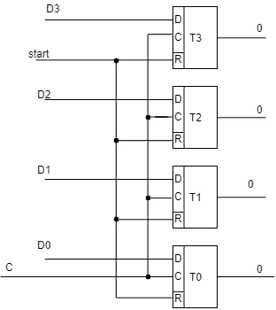

Рисунок 1 – Схема формирования начальной установки на D-триггерах

Цена комбинационной схемы по Квайну автомата по модели Мили при использовании графа, построенного на основе ГСА, который представлен в приложении Д, с использованием в качестве элемента памяти 4-х разрядного счетчика:

C = КС+ИНВ+ЭП+НУ+ДШ = 88+10 + 12 + 0 + 4 = 114

## 9.2 Кодирование состояния для модели Мили на RS-триггерах

Для того, чтобы закодировать состояния, необходимо составить матрицу M – всех возможных переходов автомата. Состояниям автомата a0 и a1 присваиваются коды: К(a4)=0000, К(a5)=0001. Далее из матрицы М составляется подматрица M2, в которую запишутся переходы с 1-м состоянием. В множество В выписываются коды уже закодированных состояний, а в множество C коды с кодовым расстоянием «1» от кодов В. Для определения наиболее выгодного кода определяется функция W, т.е. находится сумма кодовых расстояний между множествами Вi и Di. Код с наименьшей суммой является оптимальнее.

M = M’ = ɣ= 6 M6 =

B6= {5} = {0001}

C41 = {1001, 0101, 0011}

D61 = {1001, 0101, 0011}

W0011 = |0011⊕0001 = 1

W1001 = |1001⊕0001| = 1

W0101 = |0101⊕0001| = 1

a6 = 0101

M’’ = ɣ= 7 M6 =

B7= {6} = {0101}

C61 = {0111, 1101}

D71 = {0111, 1101}

W0111 = |0111⊕0101| = 1

W1101 = |1101⊕0101| = 1

a7 = 1101

M’’’ = ɣ= 0 M0=

B0= {7, 4} = {1101, 0000}

C71 = {1111}

C41 = {0010, 0100, 1000}

D01 = {1111, 0010, 0100, 1000}

W1111 = |1111⊕0000| + |1111⊕1101| = 4 + 1 = 5

W0100 = |0100⊕0000| + |0100⊕1101| = 1 + 2 = 3

W1000 = |1000⊕0000| + |1000⊕1101| = 1 + 2 = 3

W0010 = |0010⊕0000| + |0010⊕1101| = 1 + 4 = 5

a0 = 0100

M4 = ɣ= 1 M1=

B1= {0} = {0100}

C01 = {1100, 0110, 0101}

D11 = {1100, 0110, 0101}

W1100 = |1100⊕0100| = 1

W0110 = |0110⊕0100| = 1

W0101 = |0101⊕0100| = 1

a1 = 0110

M5 = ɣ= 2 M2=

B2= {1} = {0110}

C11 = {1110, 0111}

D21 = {1110, 0111}

W1100 = |1110⊕0110| = 1

W0110 = |0111⊕0110| = 1

a2 = 0111

M6 = ɣ= 3 M2=

B3= {2, 0, 4} = {0111, 0100, 0000}

C21 = {1111}

C01 = {1100, 0110, 0101}

C41 = {1000, 0010}

D31 = {1111, 1100, 0101, 1000, 0010}

W1111 = |1111⊕0111| + |1111⊕0100|+ |1111⊕0000| = 1 + 3 + 4 = 4

W1100 = |1100⊕0111| + |1100⊕0100|+ |1100⊕0000| = 3 + 1 + 2 = 6

W0101 = |0101⊕0111| + |0101⊕0100|+ |0101⊕0000| = 1 + 1 + 2 = 4

W1000 = |1000⊕0111| + |1000⊕0100|+ |1000⊕0000| = 4 + 2 + 1 = 7

W0010 = |0010⊕0111| + |0010⊕0100|+ |0010⊕0000| = 2 + 2 + 1 = 5

a3 = 0101

M6 = ɣ= 8 M8 =

B8= {3, 4, 7, 0} = {0101, 0000, 1101, 0100}

C31 = {-}

C41 = {1000, 0010}

C71 = {1111}

C01 = {1100}

D81 = {1111, 1100, 1000, 0010}

W1111 = |1111⊕0101| + |1111⊕0100| + |1111⊕0000| + |1111⊕1101| = 2 + 3 + 4 + 1 = 10

W1100 = |1100⊕0101| + |1100⊕0100| + |1100⊕0000| + |1100⊕1101| = 2 + 1 + 2 + 1 = 6

W1000 = |1000⊕0101| + |1000⊕0100| + |1000⊕0000| + |1000⊕1101| = 3 + 2 + 1 + 2 = 8

W0010 = |0010⊕0101| + |0010⊕0100| + |0010⊕0000| + |0010⊕1101| = 1 + 2 + 1 + 4 = 8

a8 = 1100

Кодирование каждого состояния для модели Мили на RS-триггерах представлено в таблице 10

|  |  |  |  |  |  |  |  |  |  |
| --- | --- | --- | --- | --- | --- | --- | --- | --- | --- |
| a0 | a1 | a2 | a3 | a4 | a5 | a6 | a7 | a8 | a9 |
| 0000 | 0010 | 1010 | 1000 | 1001 | 1101 | 0101 | 0111 | 0011 | 0001 |

Таблица 10 - Кодирование состояний для модели Мили на RS-триггерах

K= $\frac{\sum{W}}{P}=\frac{19}{15}$ =1.27 – кодирование успешно.

Получение логических выражений для функций возбуждения RS-триггеров

Далее составляется прямая структурная таблица переходов и выходов автомата Мили и формируются логические выражения для функций возбуждения.

Прямая структурная таблица переходов и выходов автомата Мили представлена в таблице 11.

|  |  |  |  |  |  |  |
| --- | --- | --- | --- | --- | --- | --- |
| Исходное состояние | Код | Состояниеперехода | Код | Входной сигнал | Выходные сигналы | Функции возбуждения |
| a0 | 0100 | a0 | 0100 | ¬X0 | - | - |
|  | | a1 | 0110 | X0 | у1,y4,y10 | S1 |
| a1 | 0110 | a2 | 0111 | - | y2,y5,y8 | S0 |
| a2 | 0111 | a2 | 0111 | ¬X0 | - | - |
|  | | a3 | 0101 | X0 | y1 | R1 |
| a3 | 0101 | a0 | 0100 | X1 | y5 | R0 |
|  | | a4 | 0000 | ¬X1¬X7 | y8,y9 | R2R0 |
|  | | a8 | 1100 | ¬X1X7 | Y0,y10 | S3R0 |
| a4 | 0000 | a0 | 0100 | X4 | y6 | S2 |
|  |  | a8 | 1100 | ¬X4X8 | y0,y10 | S3 S2 |
|  | | a5 | 0001 | ¬X4¬X8¬X3 | y2 | S0 |
|  | | a5 | 0001 | ¬X4¬X8X3 | y2,y9 | S0 |
| a5 | 0001 | a6 | 1001 | - | y3 | S3 |
| a6 | 1001 | a5 | 0001 | ¬X6¬X3 | y2 | R3 |
|  |  | a5 | 0001 | ¬X6X3 | y2,y9 | R3 |
|  |  | a8 | 1100 | X6X9¬X2 |  | S2R0 |
|  | | a7 | 1101 | X6¬X9 | y7 | S2 |
| a7 | 1101 | a8 | 1100 | ¬X4 | - | R0 |
|  |  | a0 | 0100 | X4 | y6 | R3R0 |
| a8 | 1100 | a8 | 1100 | ¬X5 | - | - |
|  | | a0 | 0100 | X5 | y11 | S3 |

Таблица 11 - таблица переходов и выходов автомата Мили

Логические выражения для каждой функции возбуждения RS-триггера получаются по таблице как конъюнкции соответствующих исходных состояний и входных сигналов, которые объединены знаками дизъюнкции для всех строк, содержащих данную функцию возбуждения.

Функции возбуждения:

S0 = a1 v a4¬X4¬X8¬X3 v a4¬X4¬X8X3 = a1 v a4¬X4¬X8

S1 = a0X0

S2 = a4X4 v a4¬X4X8 v a6 X6¬X9 v a6 X6X9¬X2

S3 = a3¬X1X7 v a4¬X4X8 v a5 v a8X5

R0 =a3X1 v a3¬X1X7 v a3¬X1¬X7 v a6X6X9¬X2 v a7¬X4 v a7X4 =

a3X1 v a3¬X1 v a6X6X9¬X2 v a7¬X4 v a7X4

R1 = a2X0

R2 = a3¬X1¬X7

R3 = a6¬X6¬X3 v a6¬X6X3 v a7X4 = a6¬X6 v a7X4

Функции выходов:

y0 = a3¬X1X7 v a4¬X4X8

y1 = a0X0 v a2X0

y2 = a1 v a4¬X4¬X8¬X3 v a4¬X4¬X8X3 v a6¬X6X3 v a6¬X6¬X3 = a1 v a4¬X4¬X8 v a6¬X6

y3 = a5

y4 = a0X0

y5 = a3X1 v a1

y6 = a4X4 v a7X4

y7 = a6X6¬X9

y8 = a1 v a3¬X1¬X7

y9 = a3¬X1¬X7 v a4¬X4¬X8X3 v a6¬X6X3

y10=a0X0 v a3¬X1X7 v a4¬X4X8

y11 = a8X5

Общие части:

!b =a0X0 (2) !d=a3¬X1¬X7 (3) !f=a4¬X4X8 (3)

!c=a2X0 (2) e=a3¬X1X7 (3) g= a6X6X9¬X2 (4)

!j= a6X6¬X9 (3) l= a8X5 (2)

S0 = a1 v h (2)

S1 = b (0)

S2 = aX4 v f v j v g (6)

S3 = e v f v a5 v l (4)

R0 = a3 v g v a7 (3)

R1 = c (0)

R2 = d (0)

R3 = a6¬X6 v a7X4 (6)

y0 = e v f(2)

y1 = b v c (2)

y2 = a1 v a4¬X4¬X8 v a6¬X6 (8)

y3 = a5 (0)

y4 = b (0)

y5 = m v a1 (2)

y6 = a4X4 v a7X4 (6)

y7 = j (3)

y8 = a1 v d (2)

y9 = d v a4¬X4¬X8X3 v a6¬X6X3 (10)

y10=b v e v f (3)

y11 = l (0)

Инверторы: 8.

Схема начальной установки для RS-триггеров в качестве ЭП, где R3,R2,R1,R0,S3,S2,S1,S0 – функции возбуждения соответствующих ЭП, start – сигнал для установки автомата в начальное состояние a0 = 0000.

Схема формирования начальной установки на RS-триггерах представлена на рисунке 2.



Рисунок 2 – Схема формирования начальной установки на RS-триггерах

C= 81(КС) + 17(НУ) + 12(ЭП) +4(DC) + 8(ИНВ)= 122

9.3 Кодирование состояния для модели Мили на счетчике

Для кодирования состояний автомата на счётчике необходимо, чтобы разность между соседними состояниями составляла единицу.

Кодирование состояния для модели Мили на счетчике представлено в таблице 12.

|  |  |  |  |  |  |  |  |  |
| --- | --- | --- | --- | --- | --- | --- | --- | --- |
| a0 | a1 | a2 | a3 | a4 | a5 | a6 | a7 | a8 |
| 0000 | 0001 | 0010 | 0011 | 0100 | 0101 | 0110 | 0111 | 1000 |

Таблица 12 – кодирование состояний для модели Мили на счетчике

Получение логических выражений для функций возбуждения

Составляется прямая структурная таблица переходов и выходов автомата Мили и по известному правилу формируются логические выражения для функций возбуждения.

Прямая структурная таблица переходов и выходов автомата Мили представлена в таблице 13.

|  |  |  |  |  |  |  |
| --- | --- | --- | --- | --- | --- | --- |
| Исходное состояние | Код | Состояние перехода | Код | Входной сигнал | Выходные сигналы | Функции возбуждения |
| a0 | 0000 | a0 | 0000 | ¬X0 | - | - |
|  | | a1 | 0001 | X0 | у1,y4,y10 | +1 |
| a1 | 0001 | a2 | 0010 | - | y2,y5,y8 | +1 |
| a2 | 0010 | a2 | 0010 | ¬X0 | - | - |
|  | | a3 | 0011 | X0 | y1 | +1 |
| a3 | 0011 | a0 | 0000 | X1 | y5 | R |
|  | | a4 | 0100 | ¬X1¬X7 | y8,y9 | +1 |
|  | | a8 | 1000 | ¬X1X7 | y0,y10 | WR(D3) |
| a4 | 0100 | a0 | 0000 | X4 | y6 | R |
|  |  | a8 | 1000 | ¬X4X8 | y0,y10 | WR(D3) |
|  | | a5 | 0101 | ¬X4¬X8¬X3 | y2 | +1 |
|  | | a5 | 0101 | ¬X4¬X8X3 | y2,y9 | +1 |
| a5 | 0101 | a6 | 0110 | - | y3 | +1 |
| a6 | 0110 | a5 | 0101 | ¬X6¬X3 | y2 | -1 |
|  |  | a8 | 1000 | X6X9¬X2 |  | WR(D3) |
|  | | a5 | 0101 | ¬X6X3 | y2,y9 | -1 |
| a7 | 0111 | X6¬X9 | y7 | +1 |
| a7 | 0111 | a8 | 1000 | ¬X4 | - | +1 |
|  |  | a0 | 0000 | X4 | y6 | R |
| a8 | 1000 | a8 | 1000 | ¬X5 | - | - |
|  | | a0 | 0000 | X5 | y11 | R |

Таблица 13 - таблица переходов и выходов автомата Мили

R = a3X1 v a4X4 v a7X4 v a8X5

WR = a3¬X1X7 v a4¬X4X8 v a6X6X9¬X2

-1 = a6¬X6X3 v a6¬X6¬X3 = a6¬X6

+1= a0X0 v a1 v a2X0 v a3¬X1¬X7 v a4¬X4¬X8¬X3 v a4¬X4¬X8X3 v a5 v a6X6¬X9 v a7¬X4 = a0X0 v a1 v a2X0 v a3¬X1¬X7 v a4¬X4¬X8 v a5 v a6X6¬X9 v a7¬X4

Аналогично составляются логические выражения для функций выходов

y0 = a3¬X1X7 v a4¬X4X8

y1 = a0X0 v a2X0

y2 = a1 v a4¬X4¬X8¬X3 v a4¬X4¬X8X3 v a6¬X6X3 v a6¬X6¬X3 = a1 v a4¬X4¬X8 v a6¬X6

y3 = a5

y4 = a0X0

y5 = a3X1 v a1

y6 = a4X4 v a7X4

y7 = a6X6¬X9

y8 = a1 v a3¬X1¬X7

y9 = a3¬X1¬X7 v a4¬X4¬X8X3 v a6¬X6X3

y10=a0X0 v a3¬X1X7 v a4¬X4X8

y11 = a8X5

D3=1

Общая часть:

!b =a0X0 (2) !d=a3¬X1¬X7 (3) !f=a4¬X4X8 (3)

!c=a2X0 (2) e=a3¬X1X7 (3) g= a6X6¬X8X2 (4)

h= a4¬X4¬X8 (3) !j= a6¬X6 (2) l= a8X5 (2)

m= a3X1 (3)

После упрощения логических выражений получаются логические уравнения для построения функциональной схемы управляющего автомата.

R = m v y6 v l(3)

WR = d v f v g (3)

-1 = j (0)

+1 = y1 v a1 v d v h v a5 v a7¬X4 (8)

y0 = e v f(2)

y1 = b v c (2)

y2 = a1 v h v j (3)

y3 = a5 (0)

y4 = b (0)

y5 = m v a1 (2)

y6 = a4X4 v a7X4 (6)

y7 = a6X6¬X9 (3)

y8 = a1 v d (2)

y9 = d v a4¬X4¬X8X3 v a6¬X6X3 (10)

y10=b v e v f (3)

y11 = l (0)

D3=WR

Инверторы: 7

Схема начальной установки для счетчика в качестве ЭП, где INC, DEC, R – функции возбуждения соответствующих ЭП, start – сигнал для установки автомата в начальное состояние a0 = 0000.

Схема формирования начальной установки на счетчике представлена на рисунке 3.

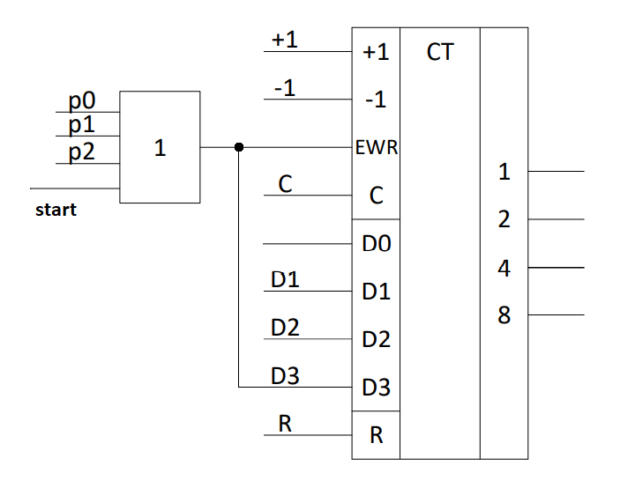

Рисунок 3 – Схема формирования начальной установки на счетчике

Цена по Квайну: C = 73(КС)+2(НУ)+ 9(ЭП) +4(DC) + 7(ИНВ)= 94

# 10. Кодирование внутренних состояний для модели Мура

## 10.1 Кодирование состояния для модели Мура на D-триггерах

Составляется инверсная таблица переходов и кодируются состояния четырехразрядными двоичными числами, в которые будет входить наименьшее число единиц.

Обратная таблица переходов представлена в таблице 14

|  |  |  |  |
| --- | --- | --- | --- |
| b0 | b0,b10,b9,b13,b15 | 5 | 0000 |
| b1 | b0 | 1 | 1110 |
| b2 | b1 | 1 | 1011 |
| b3 | b2,b3 | 2 | 0001 |
| b4 | b2,b3 | 2 | 0101 |
| b5 | b4 | 1 | 0111 |
| b6 | b5,b8 | 2 | 0010 |
| b7 | b5,b8, | 2 | 0100 |
| b8 | b6,b7 | 2 | 1000 |
| b9 | b11 | 1 | 0110 |
| b10 | b10,b11 | 2 | 1100 |
| b11 | b5,b8 | 2 | 1010 |
| b12 | b4,b8 | 2 | 1001 |
| b13 | b5, b13 | 2 | 0011 |
| b14 | b4 | 1 | 1101 |

Таблица 14 - Обратная таблица переходов для автомата Мура

Получение логических выражений для функций возбуждения

Составляется прямая структурная таблица переходов и выходов автомата Мура и по известному правилу формируются логические выражения для функций возбуждения.

Прямая структурная таблица переходов и выходов автомата Мура представлена на таблице 15.

|  |  |  |  |  |  |  |
| --- | --- | --- | --- | --- | --- | --- |
| Исходное состояние | Выходные сигналы | Код | Состояние перехода | Код | Входной сигнал | Функции возбуждения |
| b0 | - | 0000 | b0 | 0000 | ¬X0 | - |
|  |  |  | b1 | 1110 | X0 | D3D2D1 |
| b1 | y1,y4,y10 | 1110 | b2 | 1011 | - | D3D1D0 |
| b2 | y2,y5,y8 | 1011 | b3 | 0001 | ¬X0 | D0 |
|  |  |  | b4 | 0101 | X0 | D2D0 |
| b3 | - | 0001 | b3 | 0001 | ¬X0 | D0 |
|  |  |  | b4 | 0101 | X0 | D2D0 |
| b4 | y1 | 0101 | b5 | 0111 | ¬X1¬X7 | D2D1D0 |
|  |  |  | b14 | 1101 | X1 | D3D2D0 |
| b5 | Y8,y9 | 0111 | B11 | 1010 | ¬X4X8 | D3D1 |
|  |  |  | B6 | 0010 | ¬X4¬X8¬X3 | D1 |
|  |  |  | B7 | 0100 | ¬X4¬X8X3 | D2 |
|  |  |  | B13 | 0011 | X4 | D2D0 |
| b6 | y2 | 0010 | B8 | 1000 | - | D3 |
| b7 | y2,y9 | 0100 | b8 | 1000 | - | D1 |
| b8 | y3 | 1000 | b7 | 0100 | ¬X6X3 | D0 |
|  |  |  | B6 | 0010 | ¬X6¬X3 | D1 |
|  |  |  | B11 | 1010 | X6X9X2 | D3D1 |
|  |  |  | B12 | 1001 | X6¬X9 | D3D0 |
| b9 | y11 | 0110 | B0 | 0000 | - | - |
| b10 | - | 1100 | B10 | 1100 | ¬X5 | D3D2 |
|  |  |  | B0 | 0000 | X5 | - |
| b11 | y0,y10 | 1010 | b10 | 1100 | ¬X5 | D3D2 |
|  |  |  | B9 | 0000 | X5 | - |
| b12 | y7 | 1001 | B13 | 0011 | X4 | D1D0 |
| b13 | y6 | 0011 | B0 | 0000 | - | - |
| b14 | y5 | 1101 | b0 | 0000 | - | - |

Таблица 15 - таблица переходов и выходов автомата Мура

Логические выражения для каждой функции возбуждения D-триггера получаются по таблице как конъюнкции соответствующих исходных состояний и входных сигналов, которые объединены знаками дизъюнкции для всех строк, содержащих данную функцию возбуждения.

D0 = b1 v b2¬X0 v b2X0 v b3¬X0 v b3X0 v b4¬X1¬X7 v b4X1 v b5X4 v b8¬X6X3 v b8X6¬X9 v b12X4 = b1 v b2 v b3 v b4¬X1¬X7 v b4X1 v b5X4 v b8¬X6X3 v b8X6¬X9 v b12X4

D1 = b0X0 v b1 v b4¬X1¬X7 v b5¬X4¬X8¬X3 v b5¬X4X8 v b7 v b8¬X6¬X3 v b8 X6X9X2 v b12X4

D2 = b0X0 v b2X0 v b3X0 v b4¬X1¬X7 v b4X1 v b5¬X4¬X8X3 v b5X4 v b10¬X5 v b11¬X5

D3 = b0X0 v b1 v b4X1 v b5¬X4X8 v b6 v b8X6X9X2 v b8X6¬X9 v b10¬X5 v b11¬X5 v

Аналогично составляются логические выражения для функций выходов.

y0 = b11

y1 = b1 v b4

y2 = b2 v b6 v b7

y3 = b8

y4 =b1

y5 = b2 v b14

y6 = b13

y7 = b12

y8 = b2 v b5

y9 = b5 v b7

y10=b1 v b11

y11 = b9

Общие части:

b = b0X0 (2) c = b4¬X1¬X7 (3) d = b4X1 (2)

e = b5X4 (2) f = b10¬X5 (2) g = b11¬X5 (2)

h = b8X6X9X2 (4) m= b8X6¬X9 (3) j = b5¬X4X8 (3)

t = b12X4 (2)

D0 = b1 v b2 v b3 v с v d v b5X4 v b8¬X6X3 v m v t (14)

D1 = b v b1 v b5¬X4¬X8¬X3 v j v b7 v b8¬X6¬X3 v h v t (15)

D2 = b v b2X0 v b3X0 v c v d v b5¬X4¬X8X3 v b5X4 v f v g (19)

D3 = b v b1 v d v j v b6 v h v m v f v g (9)

y0 = b11 (0)

y1 = b1 v b4 (2)

y2 = b2 v b6 v b7 (3)

y3 = b1 v b4 (2)

y4 = b8 (0)

y5 =b1 (0)

y6 = b15 v b2 (2)

y7 = b13 (0)

y8 = b12 (0)

y9 = b2 v b5 (2)

y10 = b5 v b7 (2)

y11=b1 v b11 (2)

y12 = b9 (0)

Инверторы: 9

Схема начальной установки для D-триггера в качестве ЭП, где D3, D2, D1, D0 – функции возбуждения соответствующих ЭП представлена на рисунке 4.



Рисунок 4 - Схема формирования начальной установки на D-триггерах

Цена по Квайну: C = 98+8 + 12 + 0 + 4 = 122

## 10.2 Кодирование состояния для модели Мура на RS-триггерах

Проанализировав и сравнив графы Мили и Мура, а также цены по Квайну комбинационных схем автомата Мили на D-триггерах (114) и автомата Мура на D-триггерах (122), а также приняв во внимание то, что цена по Квайну комбинационной схемы автомата Мили на счетчике равна 94, был сделан вывод о том, что нецелесообразно синтезировать автомат Мура на RS-триггерах.

# 11. Построение схемы управляющего микропрограммного автомата

Функциональная схема управляющего автомата представлена в приложении Е.

На вход данной схемы поступает тактовый сигнал и сигнал сброса. Схема построена в основном логическом базисе (И, ИЛИ, НЕ) в соответствии с функциями переходов и выходов, выведенными в пункте 10.2, так как было выявлено, что использование счетчика в качестве элемента памяти позволяет построить минимальный управляющий автомат.

# Заключение

В ходе выполнения курсового проекта был разработан автомат с жесткой логикой, управляющий операцией деления двоичных чисел в ПК с плавающей запятой I способом с характеристикой и вычитанием в ДК.

Для синтеза были использованы автоматы моделей Мили и Мура, а также RS-триггеры, D-триггеры и счетчик в качестве элементов памяти.

Минимальный управляющий автомат использует в качестве элемента памяти счетчик, а также включает в себя дешифратор для понижения цены схемы по Квайну.

# Список используемых источников

1. Мельцов, В.Ю. Синтез микропрограммных управляющих автоматов [Текст]: Учеб. пособие / В. Ю. Мельцов, Т. Р. Фадеева – ВятГУ, ФАВТ, каф. ЭВМ. - Киров: [б. и.], 2010. - 61с.
2. Фадеева Т.Р., Долженкова М.Л. Организация арифметических операций над двоичными числами. Киров: Изд-во ВятГУ, 2001. 40 с.
3. Мельцов, В.Ю. Применение САПР Quartus для синтеза абстрактных и структурных автоматов. Учебное пособие [Текст] – Киров: ГОУ ВПО ВятГУ, 2011. – 86 с.
4. Фадеева Т.Р., Матвеева Л.И. Шихов М.М. Арифметические основы вычислительной техники и элементы микропрограммного управления. – Киров: Изд-во ВятГУ, 2017. – 166 с.

Перечень сокращений

ПРС – переполнение разрядной сетки

ПМР – потеря младших разрядов

СЧП – сумма частичных произведений

ОА – операционный автомат

УА – управляющий автомат

ЭП – элемент памяти

КС – комбинационная схема

ИНВ – инверторы

НУ – начальные установки

DC – дешифратор

# Приложение А

(обязательное)

**Функциональная схема операционного автомата**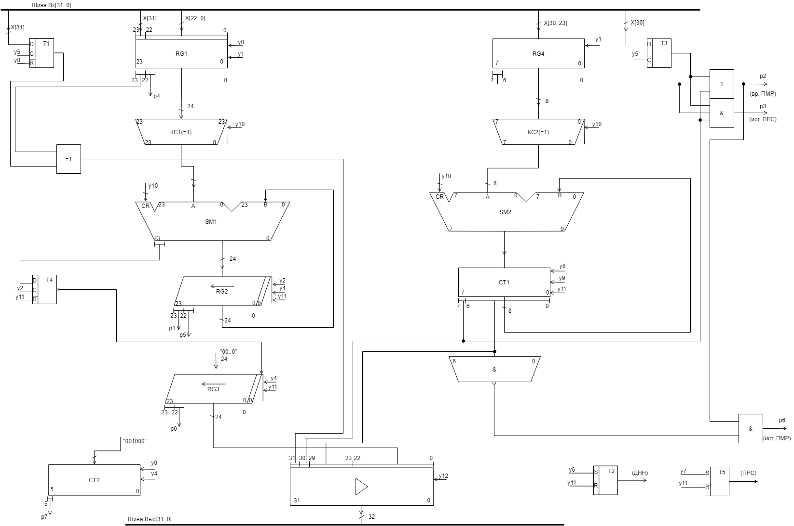

# Приложение Б

(обязательное)

**Содержательная граф – схема алгоритма**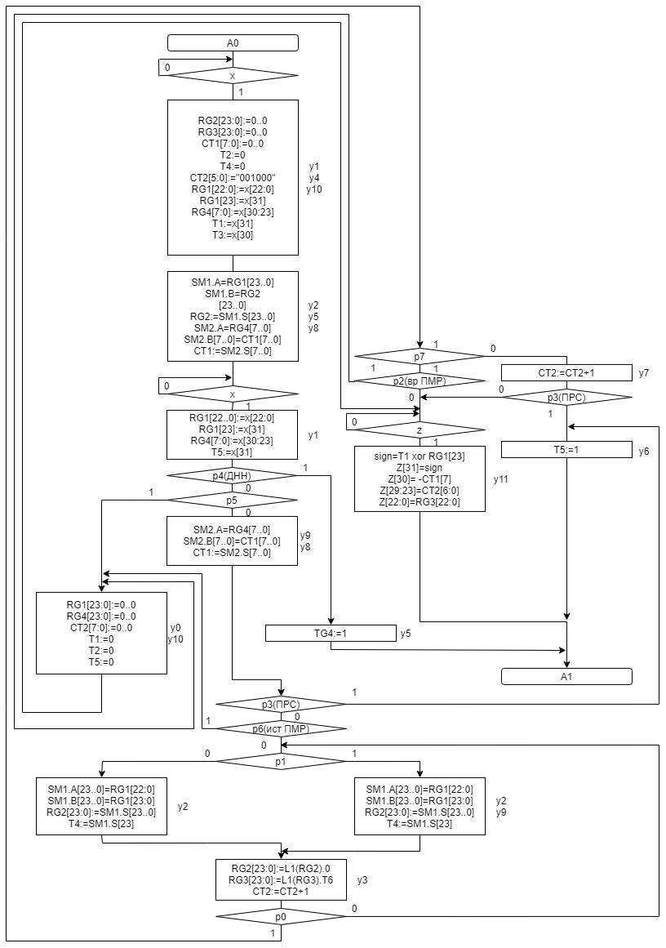

# Приложение В

(обязательное)

**Отмеченная граф – схема алгоритма**

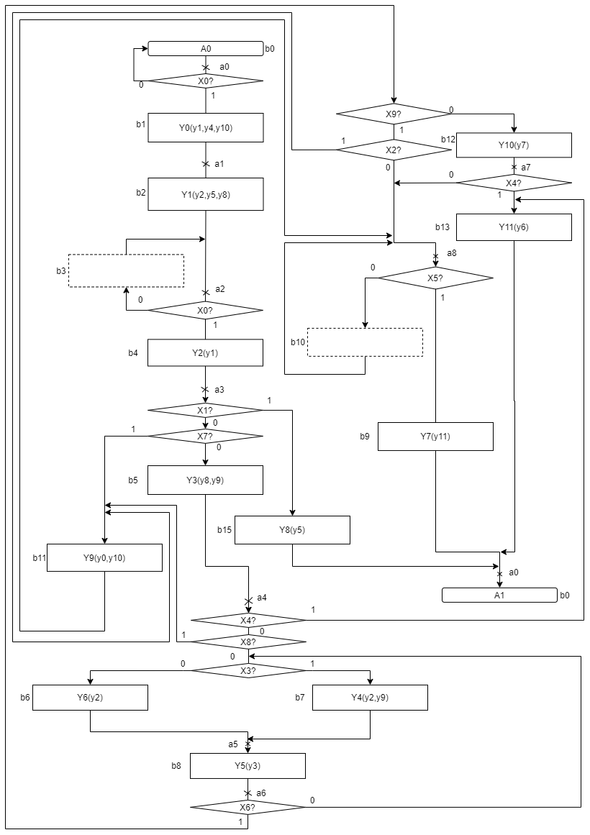

# Приложение Г

(обязательное)

**Граф автомата модели Мили**

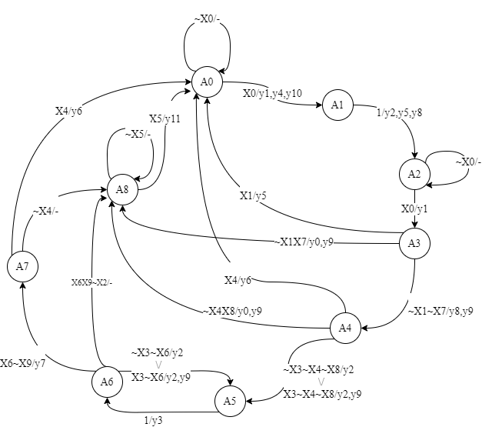

# Приложение Д

(обязательное)

**Граф автомата модели Мура**

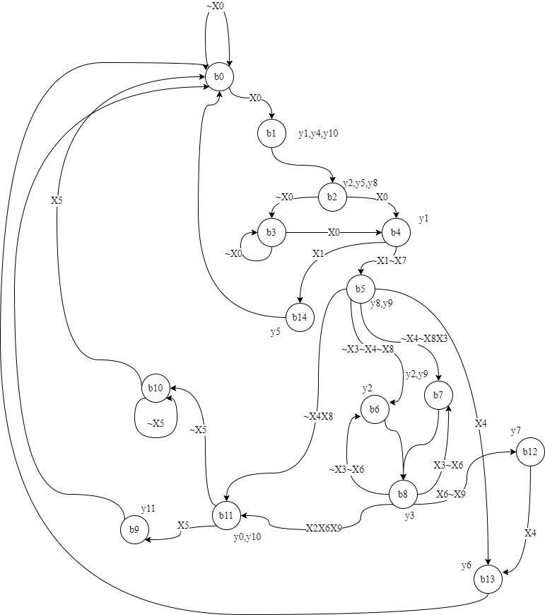

# Приложение Е

(обязательное)

**Управляющий автомат на основе СТ**

